**Муниципальное бюджетное дошкольное образовательное учреждение детский сад №175 «Непоседы»**

**Конспект**

**тематического НОД**

**по гражданско – патриотическому воспитанию детей**

**старшего дошкольного возраста**

**Тема: «Есть такая профессия…»**

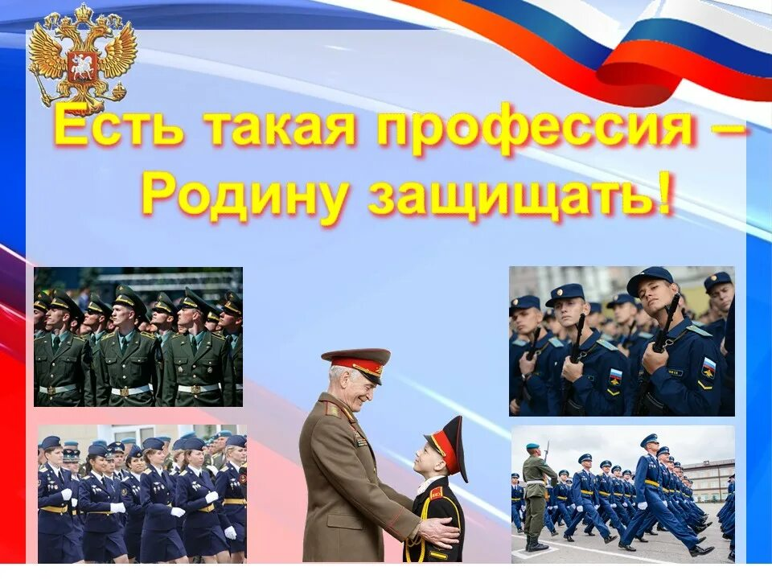

**Составила: воспитатель ВКК; педагог методист Халиева Т.М.**

**г.Владикавказ 2025г.**

**Цель:** Продолжать развивать патриотические качества дошкольников через ознакомление с Российской армией.

**Задачи:**

1.Совершенствовать представления о Российской Армии, о родах войск, о людях военных профессий, военной технике.

2.Развивать интерес детей к истории родного Отечества, к истории формирования и становления Российской армии.

3.Воспитывать уважение к профессии защитников Отечества.

**Методические приемы:** использованиефлэшмоба, мультимедийного проектора с экраном, вопросы, фонограммы песни «Гляжу в озера синие», «Вставай страна огромная».

**Оборудование:** мультимедийный проектор с экраном,

**Словарная работа:** Закреплять слова юбилейный,кольчуга, шлем, палица, колчан, славяне, русичи.

**Предварительная работа:** Чтение былин: «Илья Муромец и Соловей разбойник», «Добрыня Никитич и Змей Горыныч», «Алёша Попович и Тугарин Змеевич», рассматривание картин Васнецова: «Три богатыря», разучивание пословиц о Родине.

**ХОД НОД:**

**Воспитатель:** Здравствуйте уважаемые взрослые. 2025 год в России президентом В.В.Путиным объявлен годом Защитника Отечества. Сегодня мы продолжаем цикл тематических мероприятий по теме гражданско-патриотического воспитания.

*(Все дети группы входят в зал на флэшмоб под песню «Защитники Отечества»)*

*Участники НОД выстраиваются полукругом у центральной стены:*

Приветствие гостей на русском и осетинском языке.

**Воспитатель:** Дети, в преддверии какой знаменательной даты для всей России проходит наша сегодняшняя встреча?

**ОД:** 9 Мая в этом году, вся Россия отмечает 80 - летие Великой Победы над фашизмом.

**Воспитатель:** Слава русской стороне!

Слава русской старине!

И про эту старину

Я рассказывать начну,

Чтобы дети знать могли.

О делах родной земли!

**Звучит музыка из песни («Гляжу в озера синие»- минусовка)**

**Воспитатель:** Дети – это мелодия приглашает нас в увлекательное путешествие. Готовы? В путь!

**Воспитатель:** Ребята, как называется наша страна? (Россия)

**Воспитатель:** - Как еще можно назвать Россию? (Родина. Отчизна. Страна. Родина-Мать. Отечество.)

**Воспитатель:** - Что такое Родина? (ОД-Это место, где человек родился. Это наше родной город Владикавказ. Родина – это наши мамы, папы и друзья. Это наш детский сад и воспитатели…….)

**Воспитатель:** Родину называют самыми дорогими словами – матерью, отечеством. Потому что родная земля нас кормит и поит.

(Выключить музыку)

**Воспитатель:** Ребята посмотрите на экран, да это наша Родина Россия –большая страна, с ее дремучими лесами, реками и озерами, высокими горами, глубокими морями, безбрежными полями. (Фотоиллюстрации о России (леса, реки, озера, горы, поля, моря))

**Слайды:**

**Воспитатель:** С давних времён люди гордились своей страной и посвящали песни, стихи, пословицы. Дети вспомните какие пословицы вы знаете о Родине?

- Человек без Родины, что соловей без песни.

- Для Родины своей – ни сил, ни жизни не жалей.

- За родной край и жизнь отдай.

- Родина любимая, что мать родимая.

- Родина – мать, умей за нее постоять.

**Воспитатель:** Дети, как вы понимаете пословицу: «Родина – мать, умей за нее постоять»

*Ответы детей*

Воспитатель: И сегодня мы с вами будем говорить о великих героях Отечества. Так как история хранит имена множество достойных сыновей нашей Отчизны Родины.

**Воспитатель:** Дети, знаете как называлась наша страна в древности? (Русь)

**Воспитатель:** Как называли себя наши предки? (Славяне, руссичи)

**Воспитатель:** Верно – это были отважные, беззаветно любившие свою Родину люди, всегда готовые защитить ее от врага. И называли их богатыри.

(из сказок, былин)

**Воспитатель:** Итак, ребята, я хочу показать вам одну картину. Кто здесь изображен? (ОД-Богатыри)

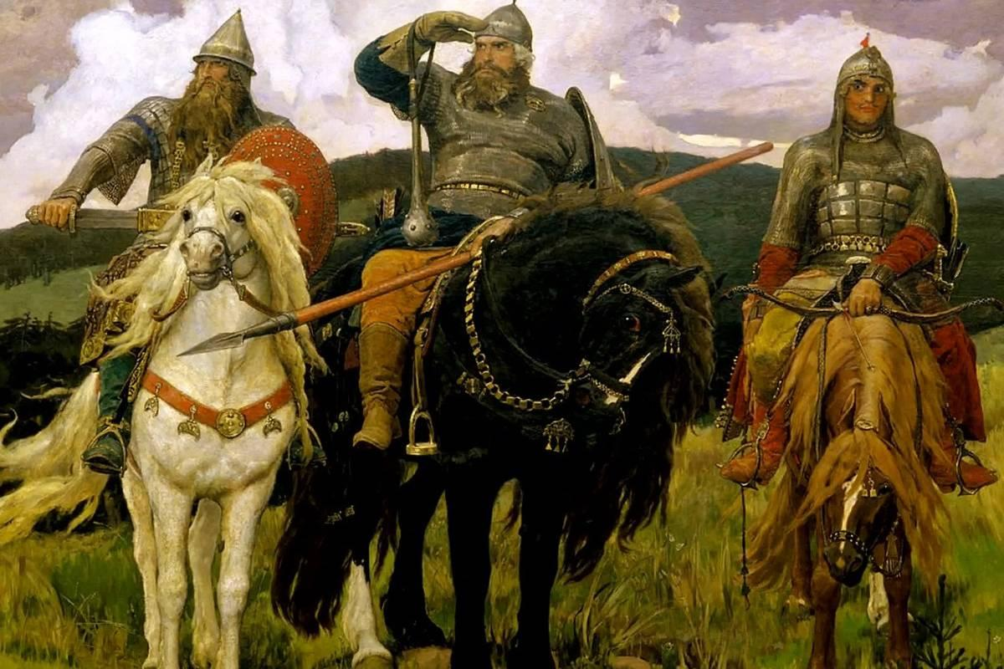

**Воспитатель:** Дети,назовите автора картины и ее название.

*(В. Васнецов «Три богатыря»)*

**Воспитатель:** -Как их зовут?

**Дети**: -Добрыня Никитич, Илья Муромец, Алеша Попович.

**Воспитатель:** -Во что они одеты?

**Дети: -**Их одежда-это кольчуга, шлем на голове.

**Воспитатель:** -Почему они так одеты?

**Дети:** -Для своей защиты.

**Воспитатель:**-Какое оружие у Добрыни Никитича?

**Дети:** -Меч.

**Воспитатель:** -Какое оружие у Ильи Муромца?

**Дети: -**Копье, щит, булава.

**Воспитатель: -**Какое оружие у Алеши Поповича?

**Дети**: -Лук и стрелы.

**Воспитатель:** -Что еще мы видим у Алеши Поповича?

**Дети:** -Гусли.

**Воспитатель:** -Для чего им нужно оружие?

**Дети:** -Оружие им нужно для защиты от врага, для охраны Родины.

**Воспитатель:** -Какими изображены богатыри?

**Дети**: -Напряженными

**Воспитатель: -**Как думаете, почему они напряженные?

**Дети:** -Они ожидают врага.

**Воспитатель:** Обратите внимание, что все оружие было очень тяжелым. Каким должен был быть воин, чтобы это все носить?

*( очень сильным, крепким и выносливым)*

**Воспитатель:** С кем боролись эти герои – богатыри в былинах и сказках?

*(С Соловьем - разбойником, Змеем Горынычем, Тугарином Змеевичем)*

**Воспитатель:** Предлагаю вам побыть художниками и изобразить богатырей. **Игра: «Сложи картину «Три богатыря» из пазлов»**

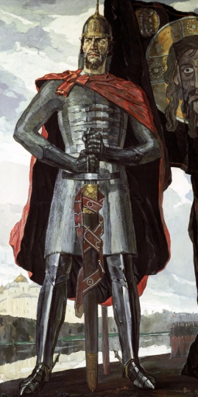

**Воспитатель:** Дети, вам знаком этот воин?(ОД- Александр Невский)

**Воспитатель:** Да ребята, это знаменитый русский воин Александр Невский родился много веков назад,30 мая 1220

**Воспитатель:** А чем он прославился. (Невский ,святой князь стал символом защитника Родины, мудрого правителя и смелого воина).

**Воспитатель:** *(А. Невский – новгородский князь, он победил левонских рыцарей на Чудском озере.*

***Его девиз был: «Кто с мечом к нам придет, тот от меча и погибнет»****.)*

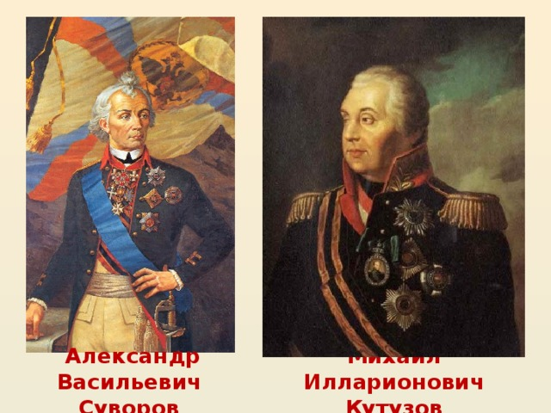

**Воспитатель:** А это еще один славный защитник России. Кто расскажет нам о нем?

**ОД:** А.В. Суворов – генералиссимус, талантливый полководец, который никогда не знал поражений. Он был отважным и смелым, умным. Суворов любил говорить: **«Побеждать не числом, а умением».**

**Воспитатель:** За многочисленные победы, за храбрость, проявленною в боях, Суворов был награжден 20-тью орденами. По книгам Суворова до сих пор учат солдат воевать. В Москве, в центре Москвы установлен памятник А.В.Суворову, а так же создано училище, которое носит имя Суворова –

«Суворовское училище.» Есть даже Орден Суворова, которым награждают за успехи в военном деле.

**Воспитатель:** Минули времена былинных богатырей, русских полководцев. но русское воинство продолжало расти и крепнуть…

*(Зучит фонограмма песни Священная война)*

**Воспитатель:** Началась война и все как один встали на защиту своей земли от фашистов. Народ чтит своих героев и приходит поклониться их памяти на Аллею славы. Вглядитесь в лица этих людей – героев …… Здесь среди них есть: (дети называют своих героев) прапрадедушки Поповой Лады, Коноровой Леры, Цховребова Алана (дети рассказывают о своих героических старших), а это мой дедушка, Кудзиев Гидзил Сандроевич и прадедушка Инги Юрьевны Дзукаев Ревски. Нет такой семьи, с которой не ушли на фронт защищать Родину. Они не только нашу страну освободили от фашизма, но и всю Европу.

**Воспитатель:** На этих портретах наши земляки – герои. Вспомним их имена.

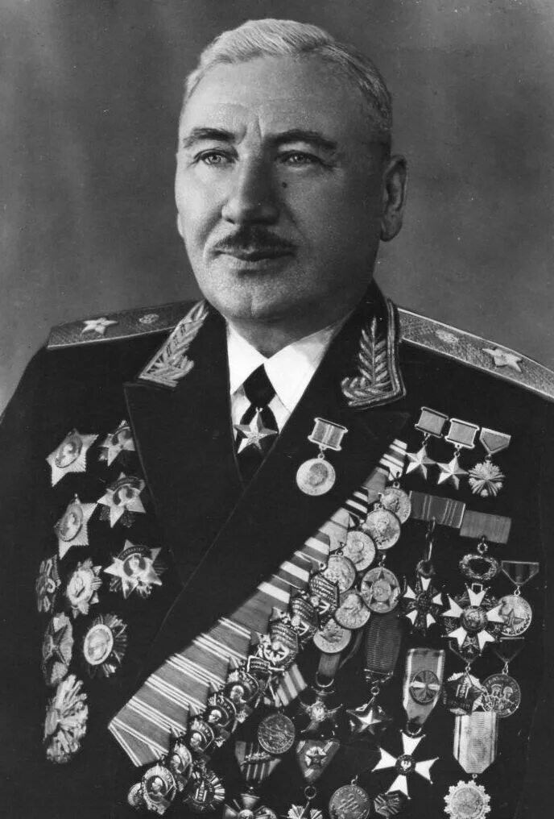 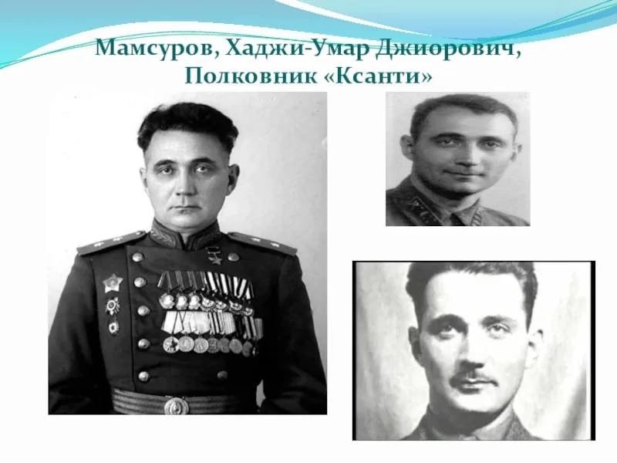

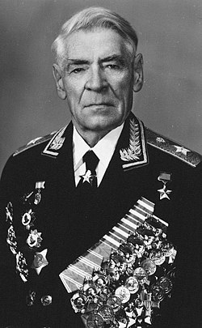 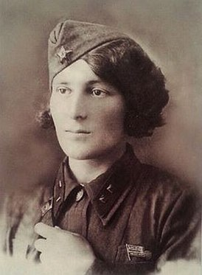

**Воспитатель:**(Мы знаем что наша республика дала больше всех героев Советского союза. ( Исса Плиев, Хаджи-Умар Мамсуров, Георгий Хетагуров, Илита Даурова )

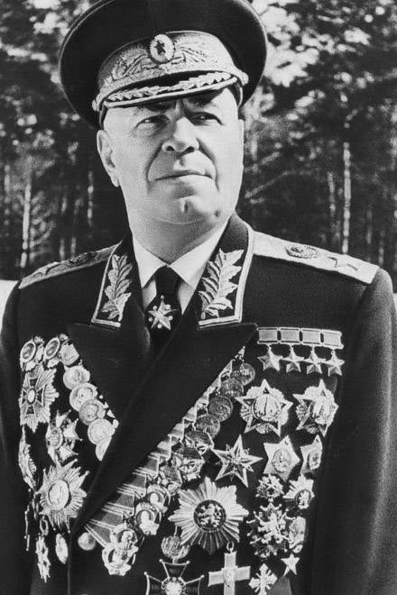

**Воспитатель:** Дети, а это знаменитый полководец.

*(Г.К. Жуков – маршал Победы. Все сражения, которыми командовал Жуков, наши войска выигрывали. Это и битва за Москву, Сталинградская и Курская битвы и самый последний бой с фашистами за город Берлин тоже возглавил Г. К. Жуков.)*

**Воспитатель:** Сейчас мы с вами живем в современном мире, и в наше время у России тоже есть защитники. Кто они? (Это наша Российская Армия).

**Воспитатель:** Как вы думаете, что общего у современного солдата и богатыря? (Сила, мужество, любовь к Родине)

**ФИЗ. МИНУТКА**

Раз-два – аты-баты,

Три-четыре, мы – солдаты.

Маршируем, как пехота.

Раз-два – повороты.

В кабину сели самолета,

Три-четыре, мы – пилоты.

Вниз-вверх, вниз-вверх,

Наши крылья лучше всех.

А теперь на кораблях

Мы качаемся на волнах.

Сквозь бинокль вдаль посмотрим –

Нелегко служить на флоте.

**Воспитатель:** А еще их объединяет любовь к русской песни. Отдыхая от сражений, они пели любимые песни.

**Исполнение песни «Катюша»**

**Воспитатель:** Ребята, представьте, что вы сегодня настоящие Защитники Отечества. Предлагаю вам пройти настоящую боевую подготовку. Согласны?

**Игра с мячом «Назови военную профессию».**

**Воспитатель:** - Ребята, встаньте в круг. Отряд, слушай первую боевую задачу!

Я буду бросать вам «снаряд» и называть слово, а вы — называть профессию, связанную с этим словом:

танк — танкист;

артиллерия – артиллерист;

корабль – матрос, капитан, боцман, штурман;

самолет – летчик, пилот;

пехота – пехотинец;

разведка – разведчик;

парашют – парашютист, десантник;

граница – пограничник;

мина – минер, сапер;

пулемет — пулеметчик.

**Воспитатель:** Вот какие у нас подрастают смелые защитники, а пока вы растете, нашими надежными защитниками сейчас являются ваши папы.

Воспитатель: Сегодня мы поговорим с вами о защитниках нашей страны - героях Специальной военной операции. И эти герои живут среди нас.

*( рассказы детей о своих родителях: Кургаева Анна; Конорова Лера; Кобанова Алана и Хумарова Лера.)*

**Воспитатель:** Сегодня у нас в гостях Ракитянская Наталья Алексеевна- частый гость наших мероприятий. Она помогала нам отправлять свои работы, письма и конечно наши молитвы о скорейшем возвращении домой с Победой. Наталья Алексеевна оказывает помощь нашим героям, вашим папам- участникам действий СВО на Украине ….

*(Предоставить слово гостье)*

**Итог занятия:**

**Воспитатель:** Дети, вам понравилось путешествие?

- Кому бы вы дома хотели об этом рассказать?

- Что вы узнали нового?

**Воспитатель:** И мы убедились, что быть защитником Отечества — это значит…

**ОД**: Быть сильным, смелым, ловким.

Любить свою Родину и защищать ее…..

